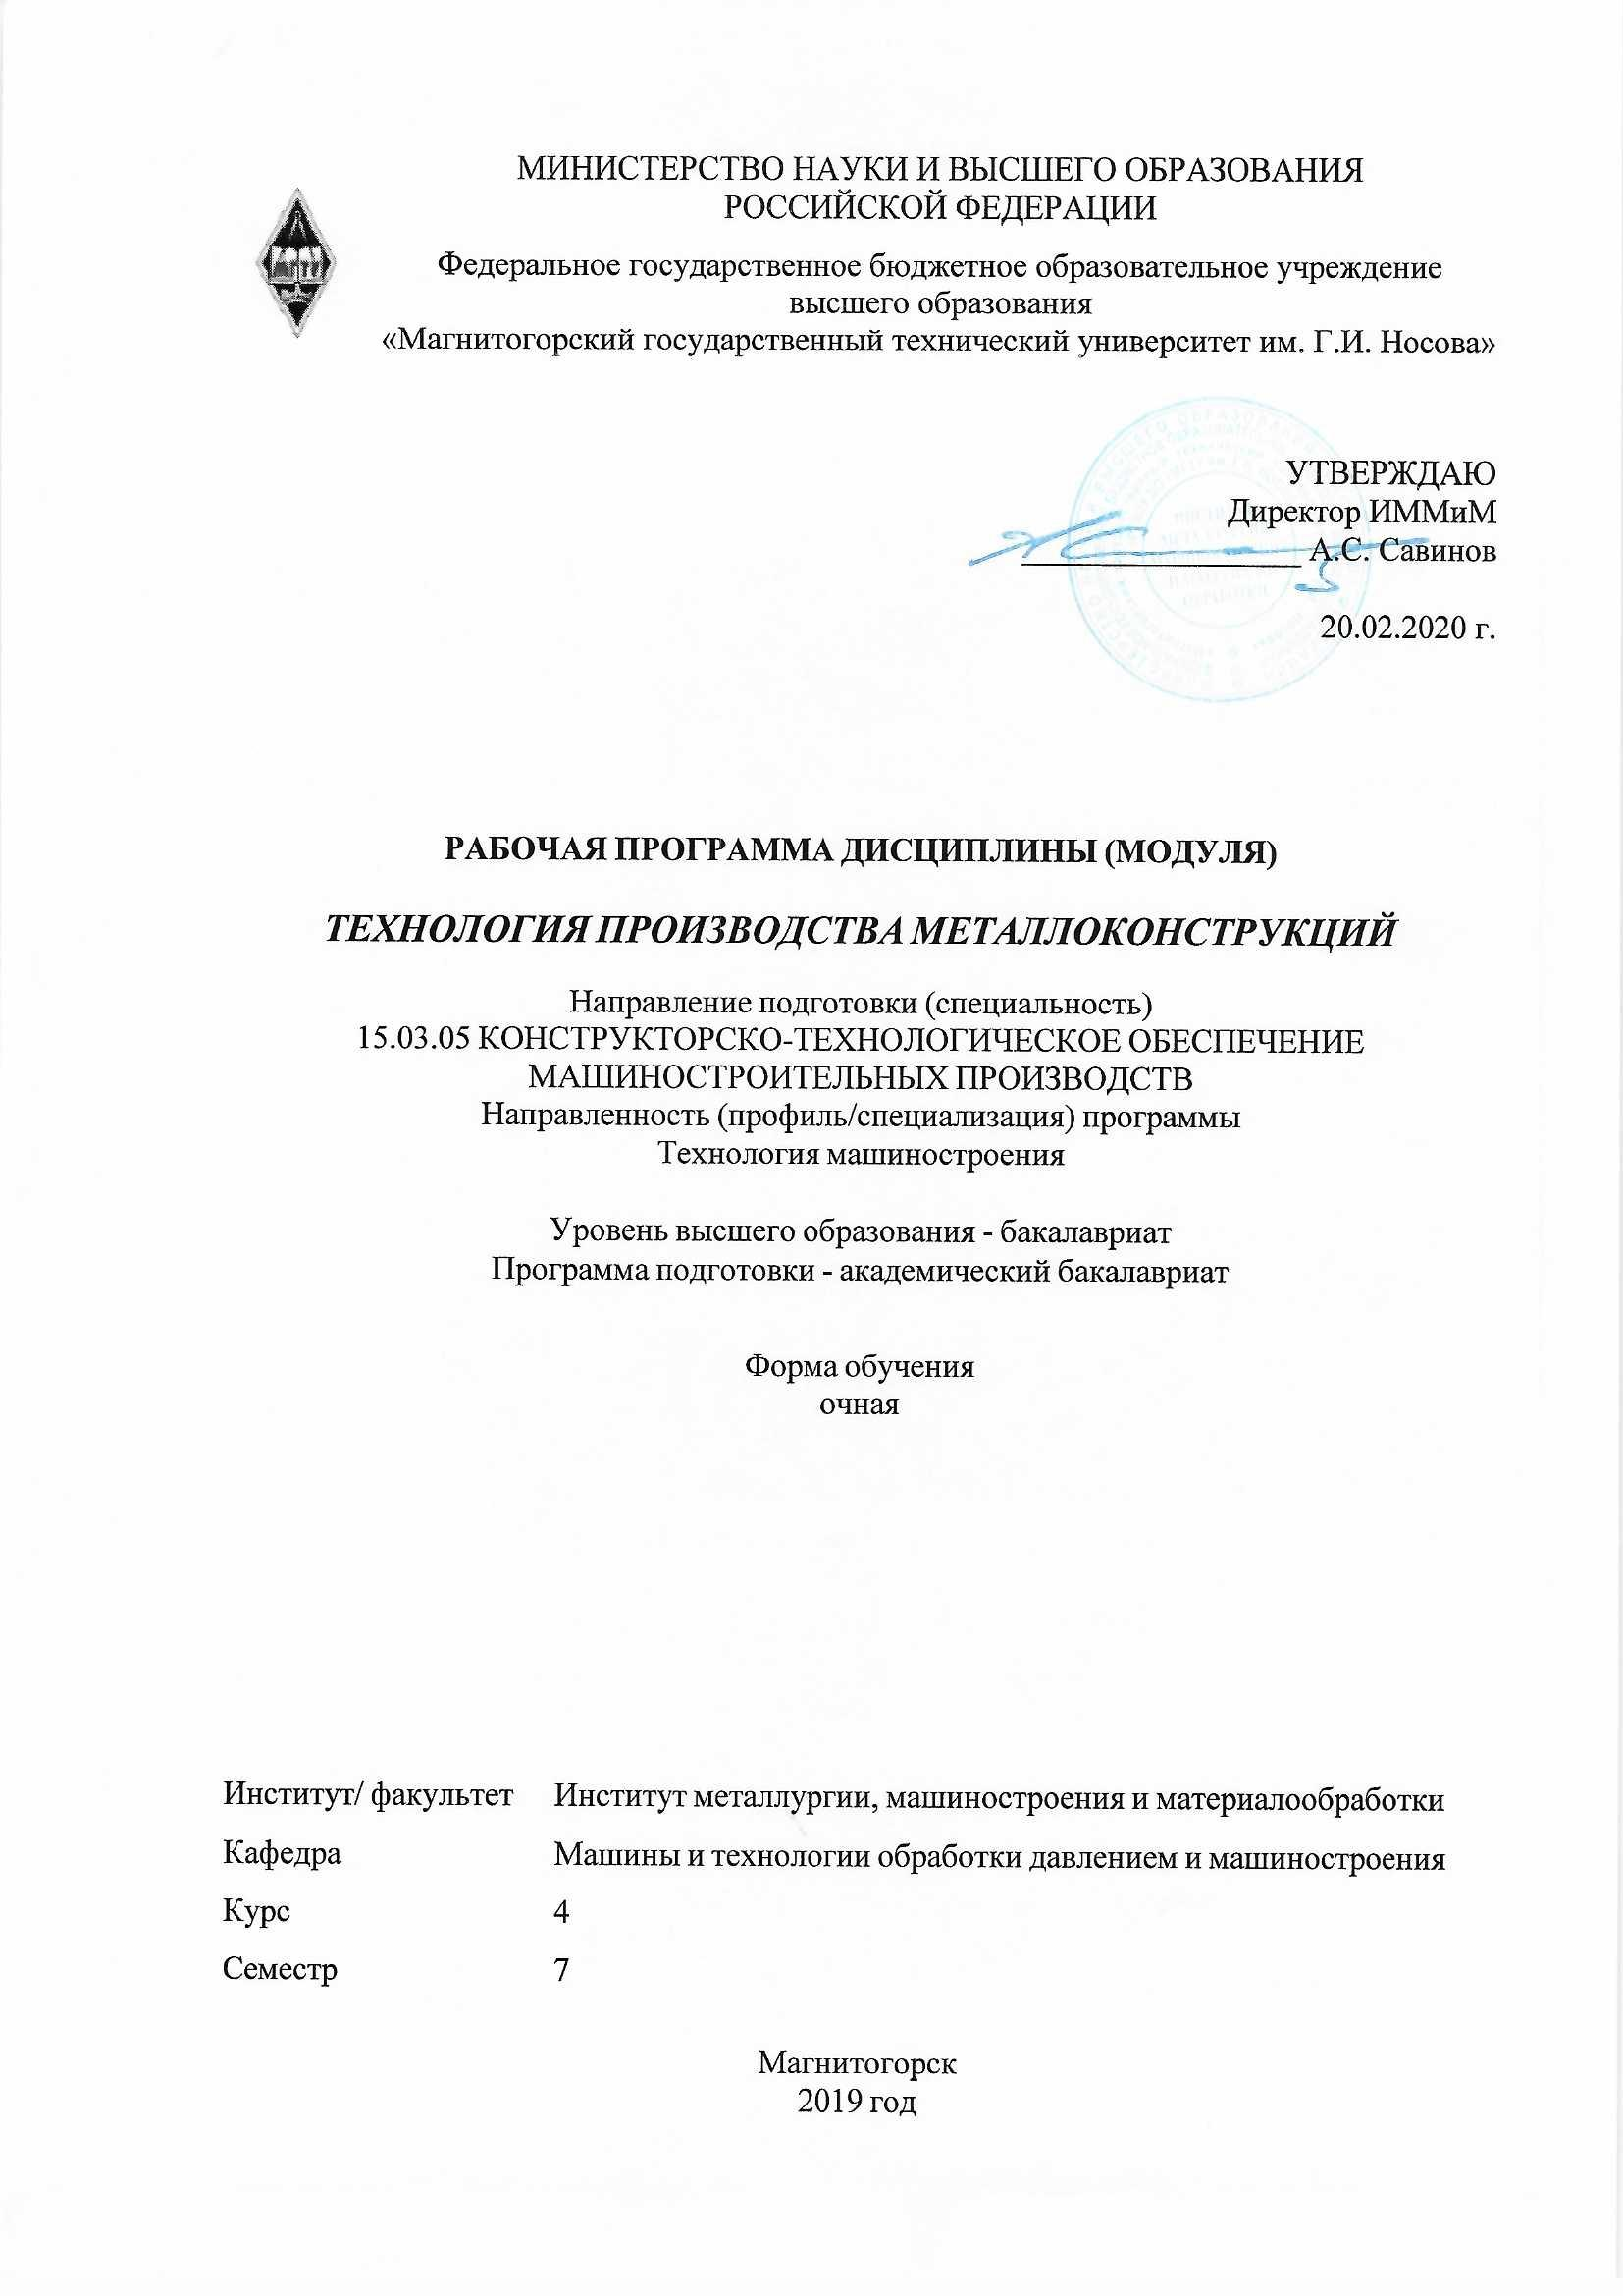 | МИНИСТЕРСТВО НАУКИ И ВЫСШЕГО ОБРАЗОВАНИЯ  РОССИЙСКОЙ ФЕДЕРАЦИИ

Федеральное государственное бюджетное образовательное учреждение
высшего образования
«Магнитогорский государственный технический университет им. Г.И. Носова»
УТВЕРЖДАЮ
Директор ИММиМ
_________________ А.С. Савинов

20.02.2020 г.
РАБОЧАЯ ПРОГРАММА ДИСЦИПЛИНЫ (МОДУЛЯ)
ТЕХНОЛОГИЯ ПРОИЗВОДСТВА МЕТАЛЛОКОНСТРУКЦИЙ
Направление подготовки (специальность)
15.03.05 КОНСТРУКТОРСКО-ТЕХНОЛОГИЧЕСКОЕ ОБЕСПЕЧЕНИЕ МАШИНОСТРОИТЕЛЬНЫХ ПРОИЗВОДСТВ
Направленность (профиль/специализация) программы
Технология машиностроения
Уровень высшего образования - бакалавриат
Программа подготовки - академический бакалавриат
Форма обучения
очная
Институт/ факультет |  | Институт металлургии, машиностроения и материалообработки
Кафедра |  | Машины и технологии обработки давлением и машиностроения
Курс |  | 4
Семестр |  | 7
Магнитогорск
2019 год

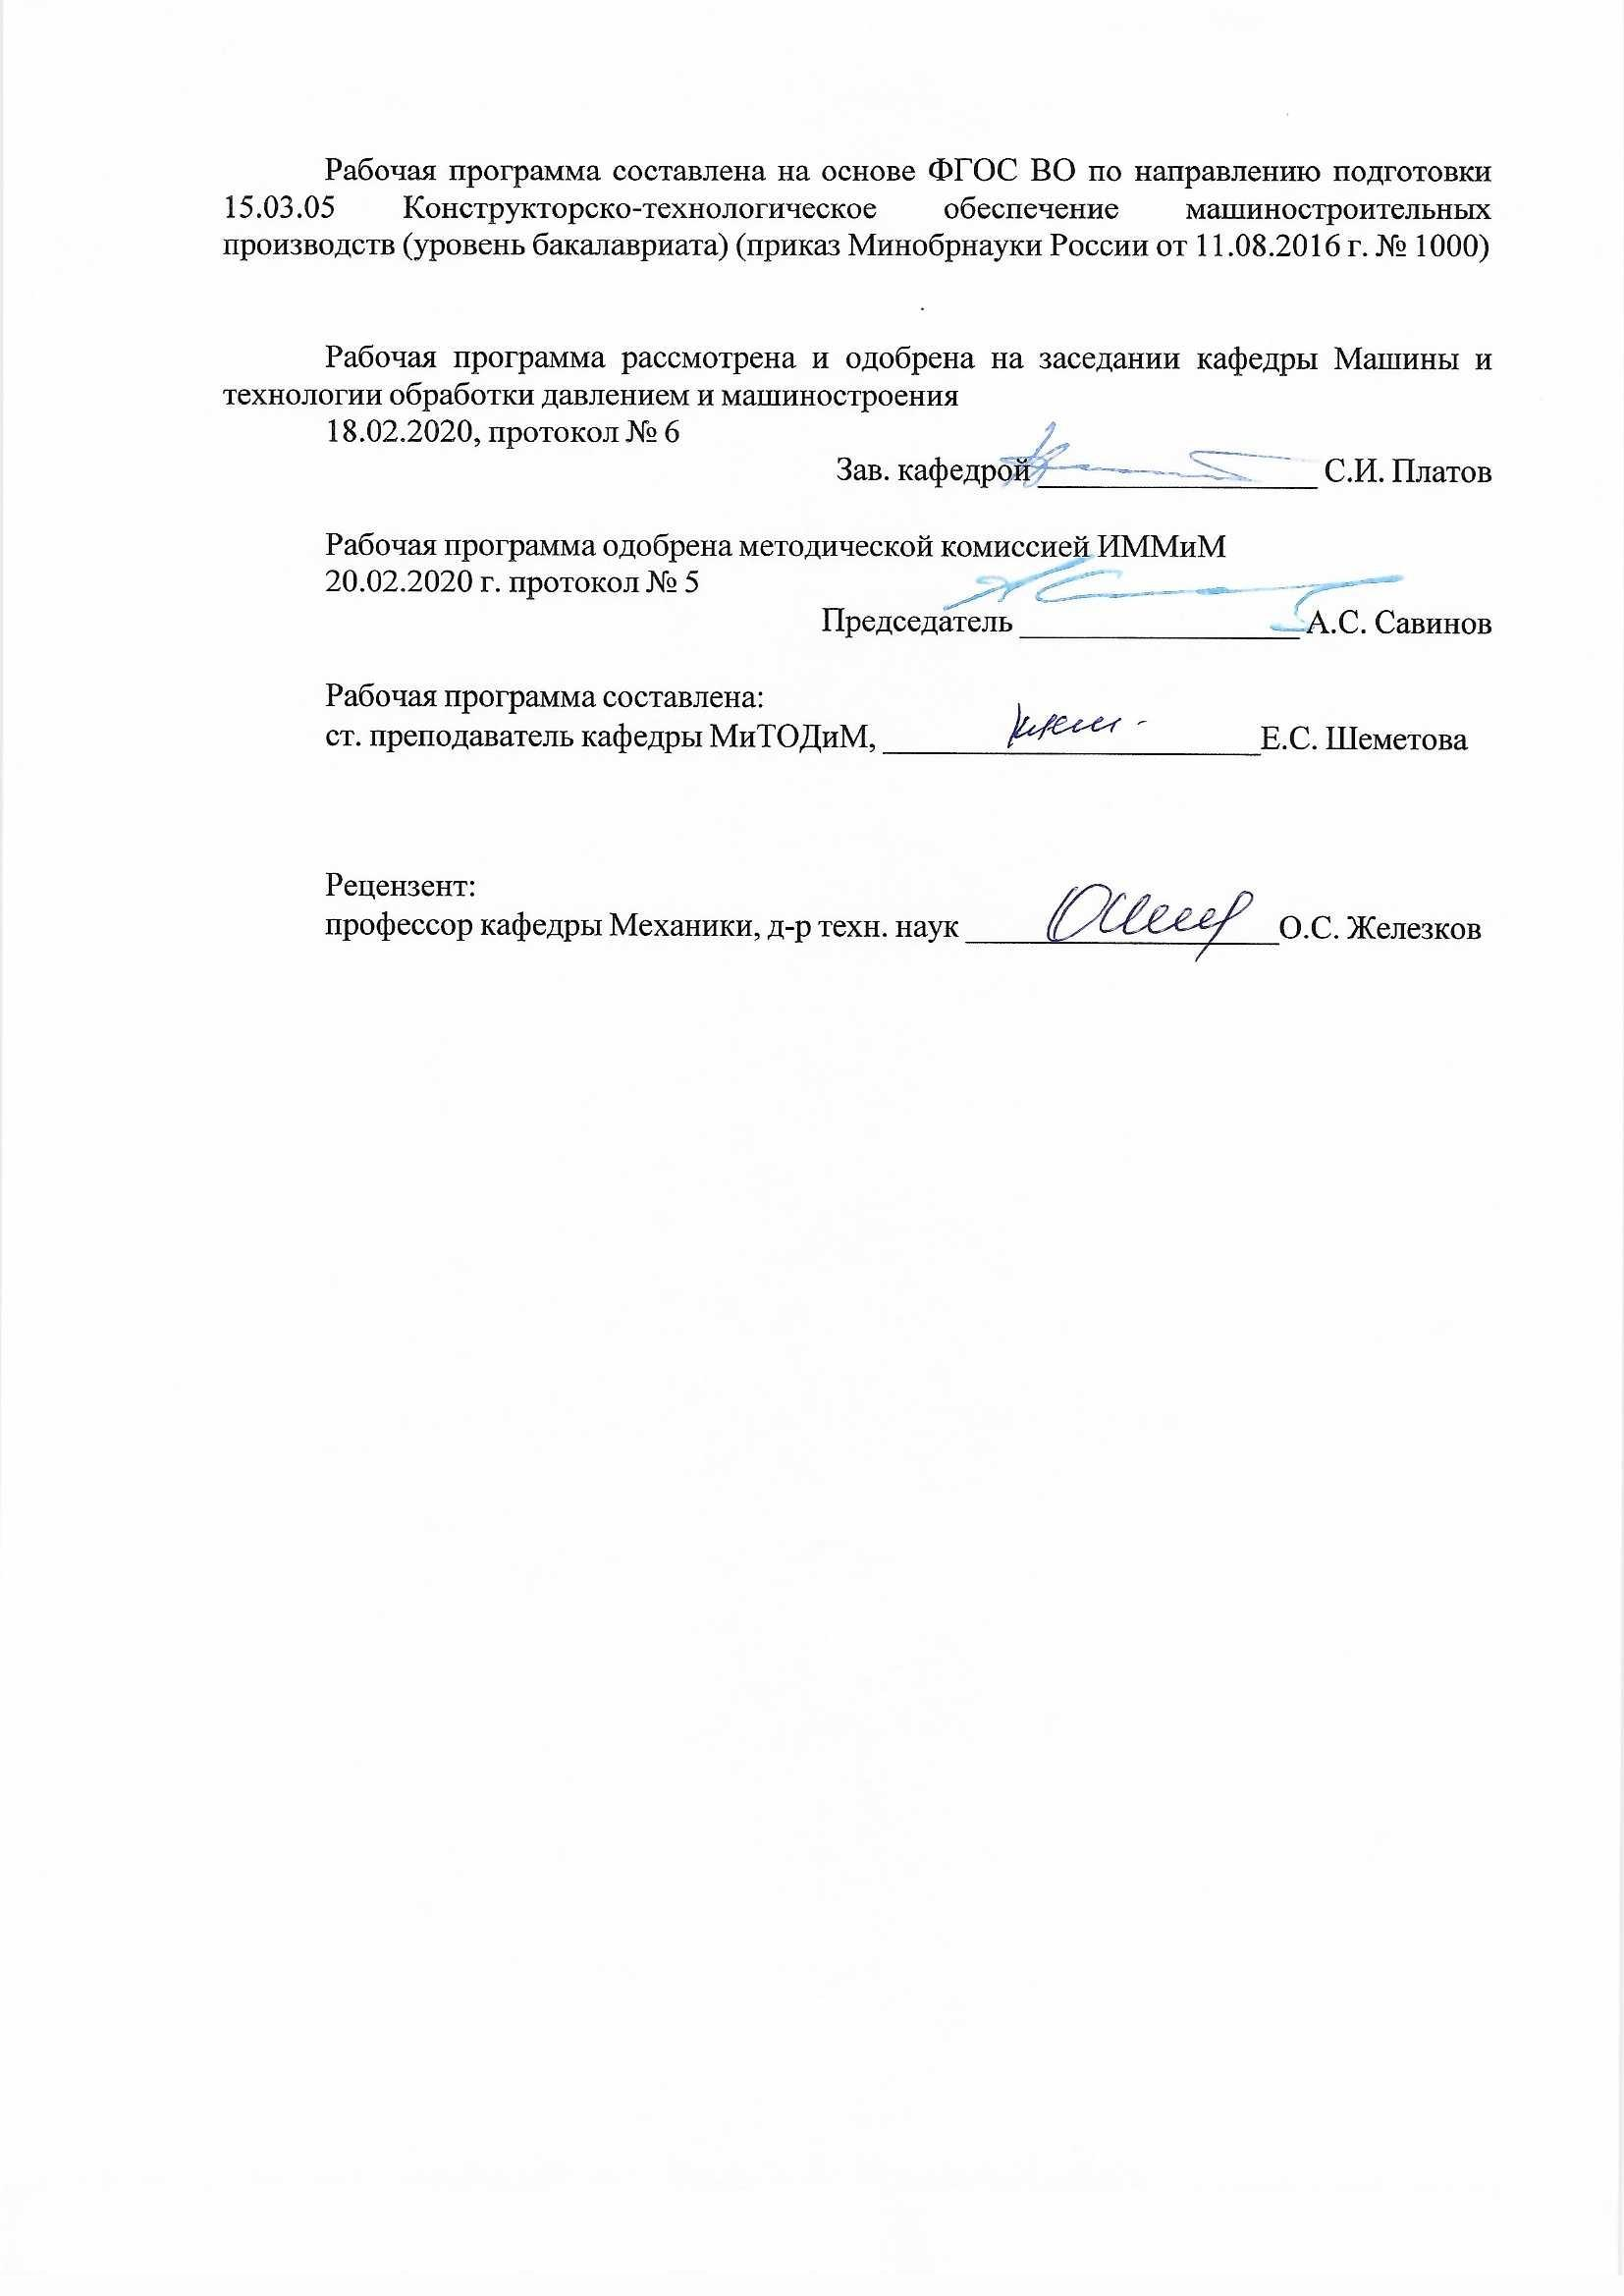
Рабочая программа составлена на основе ФГОС ВО по направлению подготовки 15.03.05 Конструкторско-технологическое обеспечение машиностроительных производств (уровень бакалавриата) (приказ Минобрнауки России от 11.08.2016 г. № 1000)
Рабочая программа рассмотрена и одобрена на заседании кафедры Машины и технологии обработки давлением и машиностроения
18.02.2020, протокол № 6
Зав. кафедрой _________________ С.И. Платов
Рабочая программа одобрена методической комиссией ИММиМ
20.02.2020 г. протокол № 5
Председатель _________________ А.С. Савинов
Рабочая программа составлена:
ст. преподаватель кафедры МиТОДиМ, _______________________Е.С. Шеметова
Рецензент:
профессор кафедры Механики, д-р техн. наук _________________________О.С. Железков

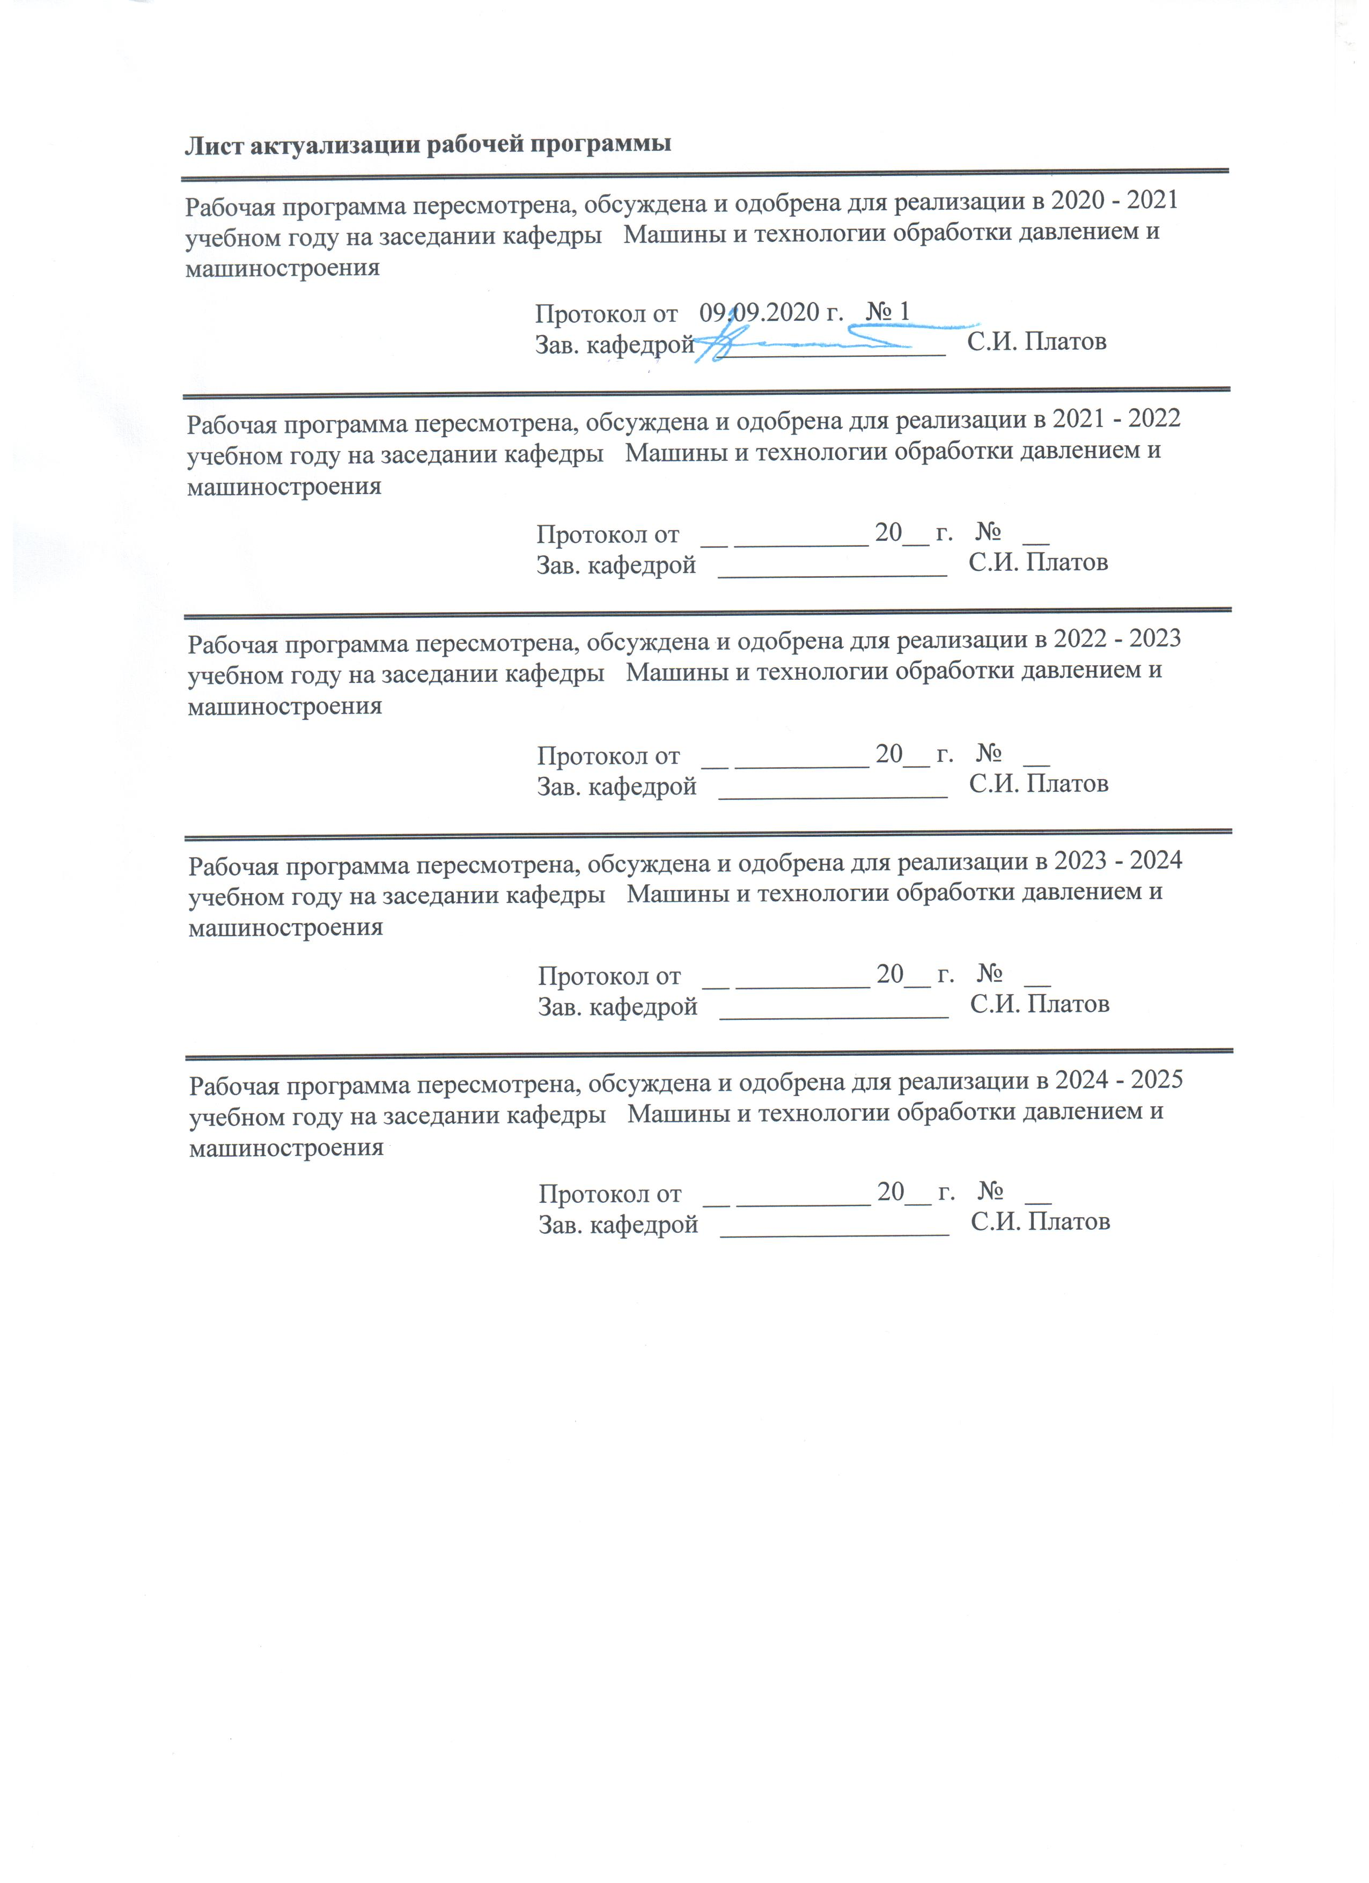
Лист актуализации рабочей программы
Рабочая программа пересмотрена, обсуждена и одобрена для реализации в 2020 - 2021 учебном году на заседании кафедры Машины и технологии обработки давлением и машиностроения
Протокол от __ __________ 20__ г. № __
Зав. кафедрой _________________ С.И. Платов
Рабочая программа пересмотрена, обсуждена и одобрена для реализации в 2021 - 2022 учебном году на заседании кафедры Машины и технологии обработки давлением и машиностроения
Протокол от __ __________ 20__ г. № __
Зав. кафедрой _________________ С.И. Платов
Рабочая программа пересмотрена, обсуждена и одобрена для реализации в 2022 - 2023 учебном году на заседании кафедры Машины и технологии обработки давлением и машиностроения
Протокол от __ __________ 20__ г. № __
Зав. кафедрой _________________ С.И. Платов
Рабочая программа пересмотрена, обсуждена и одобрена для реализации в 2023 - 2024 учебном году на заседании кафедры Машины и технологии обработки давлением и машиностроения
Протокол от __ __________ 20__ г. № __
Зав. кафедрой _________________ С.И. Платов

1 Цели освоения дисциплины (модуля)
Целями освоения дисциплины (модуля) «Технология производства металлоконструкций» являются: дать будущему специалисту знания и практические навыки по анализу и оптимизации технологии изготовления металлоконструкций и усвоению ими комплекса универсальных приемов, методов, разновидностей данной технологии.

2 Место дисциплины (модуля) в структуре образовательной программы
Дисциплина Технология производства металлоконструкций входит в вариативную часть учебного плана образовательной программы.
Для изучения дисциплины необходимы знания (умения, владения), сформированные в результате изучения дисциплин/ практик:
Теоретическая механика
Начертательная геометрия и компьютерная графика
Сопротивление материалов
Математика
Теория машин и механизмов
Машиностроительные материалы
Процессы и операции формообразования
Производство заготовок
Знания (умения, владения), полученные при изучении данной дисциплины будут необходимы для изучения дисциплин/практик:
Оборудование для производства металлоконструкций
Оборудование и технология восстановления деталей машин
Программирование станков с числовым программным управлением
3 Компетенции обучающегося, формируемые в результате освоения
дисциплины (модуля) и планируемые результаты обучения
В результате освоения дисциплины (модуля) «Технология производства металлоконструкций» обучающийся должен обладать следующими компетенциями:
Структурный  элемент  компетенции | Планируемые результаты обучения
ПК-1 способностью применять способы рационального использования необходимых видов ресурсов в машиностроительных производствах, выбирать основные и вспомогательные материалы для изготовления их изделий, способы реализации основных технологических процессов, аналитические и численные методы при разработке их математических моделей, а также современные методы разработки малоотходных, энергосберегающих и экологически чистых машиностроительных технологий
Знать | – основные разновидности технологических операций, выполняемые при изготовлении металлоконструкций;
Уметь | – анализировать существующие и проектировать но-вые технологические процессы обработки заготовок и сборки конструкций в условиях традиционного и автоматизированного производств;
Владеть | – самостоятельно приобретать, усваивать и применять полученные знания, анализировать и оптимизировать процессы изготовления металлоконструкций.

ПК-16 способностью осваивать на практике и совершенствовать технологии, системы и средства машиностроительных производств, участвовать в разработке и внедрении оптимальных технологий изготовления машиностроительных изделий, выполнять мероприятия по выбору и эффективному использованию материалов, оборудования, инструментов, технологической оснастки, средств диагностики, автоматизации, алгоритмов и программ выбора и расчетов параметров технологических процессов для их реализации
Знать | – последовательность выполнения технологических операций, необходимых для изготовления металлоконструкций.
Уметь | – проводить исследования с целью выявления "узких" мест процесса, совершенствовать технологические процессы обработки деталей и сборки готового изделия, с целью повышения производительности и снижения себестоимости процесса.
Владеть | – навыками применения полученных знаний, анализирования и оптимизирования процессов изготовления металлоконструкций.

 | 4. Структура, объём и содержание дисциплины (модуля)
Общая трудоемкость дисциплины составляет 3 зачетных единиц 108 акад. часов, в том числе:
– контактная работа – 58,1 акад. часов:
– аудиторная – 54 акад. часов;
– внеаудиторная – 4,1 акад. часов
– самостоятельная работа – 14,2 акад. часов;
– подготовка к экзамену – 35,7 акад. часа

Форма аттестации - экзамен
Раздел/ тема  дисциплины |  | Семестр | Аудиторная  контактная работа  (в акад. часах) |  |  | Самостоятельная работа студента | Вид самостоятельной  работы | Форма текущего контроля успеваемости и  промежуточной аттестации | Код компетенции
 |  |  | Лек. | лаб.  зан. | практ. зан.
1. Тема 1
1.1 Введение. История развития металлоконструкций в промышленности. Строительные металлоконструкции, металлоконструкции в машиностроении. Порядок изготовления металлоконструкций. Перспективы развития в производстве металлоконструкций. Заводы по выпуску металлоконструкций. |  | 7 | 7 | 4/4И |  | 3 | Самостоятельное изучение учебной и справочной литературы по рассматриваемой теме | Наличие конспектов лекций, сдача практических и лабораторных работ | ПК-1, ПК-16
Итого по разделу |  |  | 7 | 4/4И |  | 3
2. Тема 2
2.1 Группы конструкции (по условиям работы). Балки и балочные конструкции. Балки закрытого и открытого сечения. Колонны, стержневые конструкции. Фермы. Технологические площадки. Каркасы. Эстакады. Резервуары и т.д. |  | 7 | 7 | 4/4И |  | 3 | Самостоятельное изучение учебной и справочной литературы по рассматриваемой теме | Наличие конспектов лекций, сдача практических и лабораторных работ | ПК-1, ПК-16
Итого по разделу |  |  | 7 | 4/4И |  | 3
3. Тема 3
3.1 Сборка конструкций под клёпку. Заклёпки. Подготовка отверстий под клёпку. Клёпка стальных конструкций: ручная клёпка, машинная клёпка. Элементы заклёпочного соединения. Технические требования к качеству заклёпочных соединений. |  | 7 | 7 | 4 |  | 3 | Самостоятельное изучение учебной и справочной литературы по рассматриваемой теме | Наличие конспектов лекций, сдача практических и лабораторных работ | ПК-1, ПК-16
Итого по разделу |  |  | 7 | 4 |  | 3
4. Тема 4
4.1 Показатели качества. Контроль исходных материалов. Контроль технологических процессов изготовления металлоконструкций. Контроль качества в сборочных цехах и цехах готовой продукции. |  | 7 | 8 | 3 |  | 3 | Самостоятельное изучение учебной и справочной литературы по рассматриваемой теме | Наличие конспектов лекций, сдача практических и лабораторных работ | ПК-1, ПК-16
Итого по разделу |  |  | 8 | 3 |  | 3
5. Тема 5
5.1 Подъём и перемещение в цехах завода. Комплектование и маркировка элементов конструкций. Способы погрузки. Предотвращение поломок, нарушения коррозионных покрытий. Крепление конструкций при перевозках на транспорте |  | 7 | 7 | 3 |  | 2,2 | Самостоятельное изучение учебной и справочной литературы по рассматриваемой теме | Наличие конспектов лекций, сдача практических и лабораторных работ | ПК-1, ПК-16
Итого по разделу |  |  | 7 | 3 |  | 2,2
Итого за семестр |  |  | 36 | 18/8И |  | 14,2 |  | экзамен
Итого по дисциплине |  |  | 36 | 18/8И |  | 14,2 |  | экзамен | ПК-1,ПК-16

5 Образовательные технологии
Для реализации предусмотренных видов учебной работы в качестве образовательных технологий в преподавании дисциплины используются:
1. Традиционные образовательные технологии ориентируются на организацию образовательного процесса, предполагающую прямую трансляцию знаний от преподавателя к студенту (преимущественно на основе объяснительно-иллюстративных методов обучения). Учебная деятельность студента носит в таких условиях, как правило, репродуктивный характер.
Формы учебных занятий с использованием традиционных технологий:
Лабораторная работа – организация учебной работы с реальными материальными и информационными объектами, экспериментальная работа с аналоговыми моделями реальных объектов.
2. Интерактивные технологии – организация образовательного процесса, которая предполагает активное и нелинейное взаимодействие всех участников, достижение на этой основе личностно значимого для них образовательного результата. Наряду со специализированными технологиями такого рода принцип интерактивности прослеживается в большинстве современных образовательных технологий. Интерактивность подразумевает субъект-субъектные отношения в ходе образовательного процесса и, как следствие, формирование саморазвивающейся информационно-ресурсной среды.
Формы учебных занятий с использованием специализированных интерактивных технологий:
Лекция «обратной связи» – лекция-беседа, лекция-дискуссия.
Практическое занятие в форме практикума – организация учебной работы, направленной на решение комплексной учебно-познавательной задачи, требующей от студента применения как научно-теоретических знаний, так и практических навыков.
3. Информационно-коммуникационные образовательные технологии – организация образовательного процесса, основанная на применении специализированных программных сред и технических средств работы с информацией.
Формы учебных занятий с использованием информационно-коммуникационных технологий:
Лекция-визуализация – изложение содержания сопровождается презентацией (демонстрацией учебных материалов, представленных в различных знаковых системах, в т.ч. иллюстративных, графических, аудио- и видеоматериалов).

6 Учебно-методическое обеспечение самостоятельной работы обучающихся
Представлено в приложении 1.
7 Оценочные средства для проведения промежуточной аттестации
Представлены в приложении 2.
8 Учебно-методическое и информационное обеспечение дисциплины (модуля)
а) Основная литература:
1. Квагинидзе, В.С.,Козовой, Г.И.,Чакветадзе, Ф.А., Антонов, Ю.А., Корецкий, В.Б. Металлоконструкции горных машин. Конструкции, эксплуатация, расчет [Текст]: учебное пособие . [Электронный ресурс] / издательство «Znanium» Электронно-библиотечная система 2011. – Режим доступа: http://e.lanbook.com/books/element.php?pl1_id=1510
2. Ярушин, С. Г. Технологические процессы в машиностроении : учебник для бакалавров / С. Г. Ярушин. — Москва : Издательство Юрайт, 2019. — 564 с. — (Бакалавр. Академический курс). — ISBN 978-5-9916-3191-4. — URL : https://urait.ru/bcode/425243

б) Дополнительная литература:
1. Подъемно-транспортные машины: расчет металлических конструкций методом конечных элементов : учебное пособие для вузов / А. В. Лагерев, А. В. Вершинский, И. А. Лагерев, А. Н. Шубин ; под редакцией А. В. Лагерева. — 2-е изд., перераб. и доп. — Москва : Издательство Юрайт, 2020. — 178 с. — (Высшее образование). — ISBN 978-5-534-12649-5. — URL : https://urait.ru/bcode/447947
2. Кудишин, Ю.И., Беленя, Е.И., Игнатьева, В.С. и др. Металлические конструкции [Текст]: учебник для студ. учреждений М54 проф. образования / Под редакцией Ю.И. Кудишина. - 13-е изд. испр. - М: «Академия», 2011. - 688с.

в) Методические указания:
1. Минько, Д.И., Гункина, И.Ю. [Текст]: Методические указания к выполнению лабораторных работ по курсу «Технология производства металлоконструкций». Магнитогорск, МГТУ. - 2010.
г) Программное обеспечение и Интернет-ресурсы:
Программное обеспечение
 | Наименование ПО | № договора | Срок действия лицензии
 | MS Windows 7 Professional(для классов) | Д-1227-18 от 08.10.2018 | 11.10.2021
 | MS Windows 7 Professional (для классов) | Д-757-17 от 27.06.2017 | 27.07.2018
 | 7Zip | свободно распространяемое ПО | бессрочно
 | FAR Manager | свободно распространяемое | бессрочно
Профессиональные базы данных и информационные справочные системы
 | Название курса |  | Ссылка
 | Национальная информационно-аналитическая система – Российский индекс научного цитирования (РИНЦ) |  | URL: https://elibrary.ru/project_risc.asp
 | Поисковая система Академия Google (Google Scholar) |  | URL: https://scholar.google.ru/
9 Материально-техническое обеспечение дисциплины (модуля)
Материально-техническое обеспечение дисциплины включает:
Учебные аудитории для проведения занятий лекционного типа Мультимедийные средства хранения, передачи и представления информации
Учебные аудитории для проведения практических занятий, групповых и индивидуальных консультаций, текущего контроля и промежуточной аттестации Доска, мультимедийные средства хранения, передачи и представления информации.
Методические материалы.
Комплекс тестовых заданий для проведения промежуточных и рубежных контролей.
Учебная аудитория для проведения лабораторных работ: лаборатория резания и сварочного производства:
Металлорежущие станки.
Режущие и измерительные инструменты.
Образцы для исследований.
Помещения для самостоятельной работы обучающихся:
Персональные компьютеры с пакетом MS Office, выходом в Интернет и с доступом в электронную информационно-образовательную среду университета.
Помещение для хранения и профилактического обслуживания учебного оборудования:
Шкафы для хранения учебно-методической документации и учебно-наглядных пособий.
Инструменты для ремонта лабораторного оборудования.

Приложение 1

Учебно-методическое обеспечение самостоятельной работы обучающихся

Перечень теоретических вопросов к экзамену:
- Виды стали, их свариваемость.
- Технологические и служебные свойства стали.
- Зависимость свойств стали от химического состава.
- Назначение марок углеродистой и низколегированной стали для строительных стальных конструкций.
- Разновидности листовой стали.
- Швеллеры, двутавры. Холодногнутые профили.
- Хранение и подача металлоконструкций.
- Влияние различных факторов на свойства стали.
- Нормирование стали
- Правка металлоконструкций.
- Методы очистки проката.
- Балки, балочные металлоконструкции. Классификация балок.
- Прокатные балки. Составные балки. Бистальные балки.
- Балки замкнутого сечения.
- Колонны и элементы стержневых конструкций.
- Фермы. Компоновка ферм.

Темы рефератов
- Хранение и подача металлоконструкций.
- Влияние различных факторов на свойства стали.
- Нормирование стали
- Правка металлоконструкций.
- Методы очистки проката.

Требования к выполнению реферата:
Структура реферата:
- титульный лист;
- введение;
- основная часть;
- заключение;
- список использованных источников.

Приложение 2

Оценочные средства для проведения промежуточной аттестации
а) Планируемые результаты обучения и оценочные средства для проведения промежуточной аттестации:
Структурный элемент  компетенции | Планируемые результаты обучения | Оценочные средства
Код и содержание компетенции: ПК-1 способностью применять способы рационального использования необходимых видов ресурсов в машиностроительных производствах, выбирать основные и вспомогательные материалы для изготовления их изделий, способы реализации основных технологических процессов, аналитические и численные методы при разработке их математических моделей, а также современные методы разработки малоотходных, энергосберегающих и экологически чистых машиностроительных технологий
Знать | – основные разновидности технологических операций, выполняемые при изготовлении металлоконструкций;  – последовательность выполнения технологических операций, необходимых для изготовления металлоконструкций. | Перечень теоретических вопросов к зачету:  - Виды стали, их свариваемость.  - Технологические и служебные свойства стали.  - Зависимость свойств стали от химического состава.  - Назначение марок углеродистой и низколегированной стали для строительных стальных конструкций.  - Разновидности листовой стали.  - Швеллеры, двутавры. Холодногнутые профили.  - Хранение и подача металлоконструкций.  - Влияние различных факторов на свойства стали.  - Нормирование стали  - Правка металлоконструкций.  - Методы очистки проката.  - Балки, балочные металлоконструкции. Классификация балок.  - Прокатные балки. Составные балки. Бистальные балки.  - Балки замкнутого сечения.  - Колонны и элементы стержневых конструкций.  - Фермы. Компоновка ферм.
Уметь: | – анализировать существующие и проектировать новые технологические процессы обработки заготовок и сборки конструкций в условиях традиционного и автоматизированного производств;  – проводить исследования с целью выявления "узких" мест процесса, совершенствовать технологические процессы обработки деталей и сборки готового изделия, с целью повышения производительности и снижения себестоимости процесса. | Определить усилие пробивки отверстий в листовой заготовке.
Владеть: | – самостоятельно приобретать, усваивать и применять полученные знания, анализировать и оптимизировать процессы изготовления металлоконструкций. | Определение усилий резки при разрезании листовой заготовки на гильотинных ножницах.
Код и содержание компетенции: ПК-16 способность осваивать на практике и совершенствовать технологии, системы и средства машиностроительных производств, участвовать в разработке и внедрении оптимальных технологий изготовления машиностроительных изделий, выполнять мероприятия по выбору и эффективному использованию материалов, оборудования, инструментов, технологической оснастки, средств диагностики, автоматизации, алгоритмов и программ выбора и расчетов параметров технологических процессов для их реализации.
Знать | – основные разновидности технологических операций, выполняемые при изготовлении металлоконструкций;  – последовательность выполнения технологических операций, необходимых для изготовления металлоконструкций. | Перечень теоретических вопросов к экзамену:  - Технологические площадки.  - Газгольдеры. Резервуары.  - Изготовление шаблонов. Разметка и наметка.  - Резка прокатной стали и обработка кромок.  - Образование отверстий.  - Холодная, горячая гибка и штамповка.  - Сборка конструкций.  - Классификация пространственных листовых металлоконструкций.  - Сварка металлоконструкций. Виды сварочных операций.
Уметь: | – анализировать существующие и проектировать новые технологические процессы обработки заготовок и сборки конструкций в условиях традиционного и автоматизированного производств;  – проводить исследования с целью выявления "узких" мест процесса, совершенствовать технологические процессы обработки деталей и сборки готового изделия, с целью повышения производительности и снижения себестоимости процесса. | Рассчитать угол деформации пластин после сварки.
Владеть: | – самостоятельно приобретать, усваивать и применять полученные знания, анализировать и оптимизировать процессы изготовления металлоконструкций. | Определить усилия заклепывания и прочность заклепок на срез.

б) Порядок проведения промежуточной аттестации, показатели и критерии оценивания:
Промежуточная аттестация по дисциплине «Технология производства металлоконструкций» включает теоретические вопросы, позволяющие оценить уровень усвоения обучающимися знаний, и выявляющие степень сформированности умений и владений, проводится в форме экзамена.
Экзамен по данной дисциплине проводится в устной форме по билетам, каждый из которых включает 2 теоретических вопроса и один практический вопрос.
Показатели и критерии оценивания экзамена:
– на оценку «отлично» (5 баллов) – обучающийся демонстрирует высокий уровень сформированности компетенций, всестороннее, систематическое и глубокое знание учебного материала, свободно оперирует знаниями, умениями, применяет их в ситуациях повышенной сложности.
– на оценку «хорошо» (4 балла) – обучающийся демонстрирует средний уровень сформированности компетенций: основные знания, умения освоены, но допускаются незначительные ошибки, неточности, затруднения при аналитических операциях, переносе знаний и умений на новые, нестандартные ситуации.
– на оценку «удовлетворительно» (3 балла) – обучающийся демонстрирует пороговый уровень сформированности компетенций: в ходе контрольных мероприятий допускаются ошибки, проявляется отсутствие отдельных знаний, умений, навыков, обучающийся испытывает значительные затруднения при оперировании знаниями и умениями при их переносе на новые ситуации.
– на оценку «неудовлетворительно» (2 балла) – обучающийся демонстрирует знания не более 20% теоретического материала, допускает существенные ошибки, не может показать интеллектуальные навыки решения простых задач.
– на оценку «неудовлетворительно» (1 балл) – обучающийся не может показать знания на уровне воспроизведения и объяснения информации, не может показать интеллектуальные навыки решения простых задач.

